2021-1 캡스톤디자인2 박광훈 교수님

|  |
| --- |
| **유튜브 썸네일 추천 알고리즘 개선**  2016104095 컴퓨터공학과 강세희  **요 약**  유튜브는 현재 전세계적으로 영향력 있는 플랫폼이다. 이에 따라, 많은 사람들이 다양한 이유로 유튜브를 찾는다. 본 연구는 이러한 수요에 대해 인지하고, 제작자로서 유튜브 환경에 참여할 때나 유튜브를 시작하는 사람들이 겪는 문제, 어려움을 해소할 수 있는 방안을 제시하고자 한다.  기존 연구에서의 알고리즘을 개선하는 방안으로 실생활에서 쓸 수 있는 프로그램을 만들 것이다. 따라서, 기존의 알고리즘 대비 더 나은 결과를 도출해내는 프로그램을 개발하기 위해, 기존 시장을 분석하고 이를 효과적으로 구현할 수 있는 프로그램을 구현한다. 또한, 머신러닝 모델의 학습을 통해, 채택한 머신러닝 모델이 실제 유튜브 썸네일에 사용될 수 있는지 평가한다. |

**1. 서론**

**1.1. 연구배경**

유튜브는 전세계적으로 유명한 동영상 플랫폼이다. 글로벌 진출의 편리성, 비교적으로 낮은 진입 장벽, 광고 수익 등으로 인한 장점은 유튜브의 확실한 성공 요인이다.

한국과 미국에서의 MAU(월별 순 방문객 수(Monthly Active User))은 유튜브가 가장 높은 수치이며 이는 유튜브가 현재 한국과 미국 내에서 최고의 플랫폼이라는 사실을 뒷받침해주는 중요한 근거이다.

현재 청소년들의 꿈이 상당수 유튜브 제작자인 것은 유튜브의 인기를 실감하게 해주는 것들 중 하나이다. 청소년 뿐만 아니라, 많은 사람들이 유튜브에서 제작자로서 참여하려고 한다.

**1.2. 연구목표**

따라서 본 연구에서는 유튜브 채널 성장을 돕도록, 업로드 되는 비디오의 내용을 가장 잘 표현해주는 품질 좋은 썸네일의 추천을 목표로 한다. 기존 연구의 문제점을 분석하고 이를 포괄적으로 해결할 수 있는 알고리즘을 구축하여 실생활에서 유튜브에 동영상을 업로드 할 때, 실제로 쓰일 수 있는 프로그램을 개발하는 것을 목표로 한다.

**2. 관련 연구**

**2.1. 물체 인식**

**2.1.1. Yolo(You Look Only Once)**

Yolo는 빠르게 이미지에서 객체를 탐지하는 모델이다. Yolo의 특징은 세 가지 키워드로 요약 가능하다: You Only Look Once, Unified, Real-time Object Detection.

가장 먼저 you only look once라는 키워드에서 알 수 있듯, Yolo는 이미지 전체를 한 번만 보는 특징이 있다. R-CNN 모델의 경우, 하나의 프레임을 여러 개의 조각으로 분할한 후 CNN모델을 통과시키기 때문에 하나의 프레임이라 하더라도 실제로는 수많은 이미지가 모델을 통과한다. 반면 Yolo는 별도의 분할 과정을 거치지 않고 이미지 전체를 한 번에 통과시킨다.

다음은 Unified, 즉 통합 인공 신경망의 사용이다. 다른 모델에서는 다양한 전처리 모델과 인공 신경망을 결합하여 사용한다. 하지만 Yolo는 하나의 인공 신경망에서 처리하기 때문에 다른 모델에 비해 간결하다.

Yolo의 큰 장점 중 하나가 처리 속도이다. 빠르다고 평가받는 Fast R-CNN의 초당 처리하는 프레임 수가 0.5FPS인데 반해 Yolo는 45FPS이다. 이는 스트리밍 영상에서 물체를 매끄럽게 구분할 수 있는 정도이다. 따라서 Real-time Object Detection에서 활용 가능성이 높은 모델로 평가받고 있다.

Yolo 모델은 입력된 이미지를 S x S 그리드로 나눈다. 그리고 각 그리드 셀은 B개의 bounding box를 예측하고, 각 bounding box마다 confidence score를 예측한다. Confidence score(Score)는 Pr(Object)*IOU로 정의된다. Pr(Object)는 bounding box 안에 물체가 존재할 확률을 나타내며, IOU는 Intersection over Union의 약자로 학습 데이터의 bounding box와 예측한 bounding box가 일치하는 정도를 나타낸다.

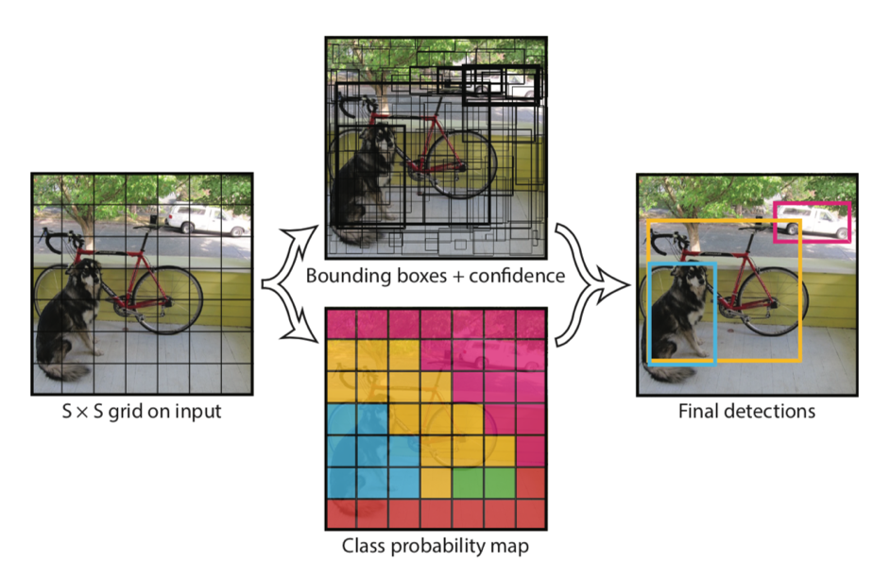

**그림 1 Yolo의 Object Detection 방식**

Yolo의 network design은 크게 앞 단의 24개의 convolutional layers(Conv layers)와 뒷 단의 2개의 fully connected layers(FC layers)로 구성된다. Conv layer는 이미지에서 특징을 추출하고, FC layer는 추출된 특징을 기반으로 클래스 확률과 bounding box의 좌표를 추론한다.

이 layer들은 크게 Pre-trained Network, Training Network, Reduction layer영역으로 구분된다. 가장 먼저 Pre-trained Network는 총 20개의 Conv layer로 구성되며, GoogleNet을 이용하여 ImageNet의 1000개의 class를 분류하는 네트워크를 만들고 이를 학습시킨다.

Reduction layer는 네트워크의 깊이가 깊을수록 object detection의 정확도가 높아지지만 그만큼 사용하는 filter 연산의 수행시간이 길어지는 문제를 해결하기 위해 구성된 layer로, GoogleNet 기법을 응용해 연산량을 최소화하면서 네트워크 층을 많이 쌓는 방식을 이용했다.

마지막으로 Training Network는 Pre-trained Network에서 학습한 특징을 이용해 class probability와 bounding box를 학습 및 예측하는 네트워크이다. Yolo는 Training Network를 구성하기 위해 다음과 같이 Loss Function을 설계했다.

Loss Function을 이용하면 각 셀마다 여러 bounding box가 생성되는데, 물체의 중심을 중심으로 하는 bounding box의 confidence score는 비교적 높게 나오고, 그렇지 않은 경우 작은 score값을 갖게 된다. 마지막으로 여러 bounding box를 합치는 Non-max suppression과정을 거쳐 이미지의 객체를 탐지할 수 있게 된다.

**2.1.2. Yolo의 학습**

Yolo는 Object detection 을 위한 머신러닝 모델이므로, 전통적으로 Coco Dataset 으로 사전 학습되어 배포되어 왔다. 본 프로젝트에서는 COCO Dataset에서 제공하는 80개의 클래스 이외의 5개의 클래스를 Open Images Dataset 에서 골라 학습시킬 것이다.

**2.2. 컴퓨터 비전**

**2.2.1. 가우시안 스무딩 필터(Gaussian Smoothing Filtering)**

가우시안 필터는 선형필터로써, 이미지를 흐리게 하며 이로 인해 노이즈를 감소시켜 주는 효과가 있다. 그림 2는 가우시안 스무딩 필터를 적용하여 얻은 결과(우)이다.  이 필터는 영상 내 잡음 제거가 주요한 목적이며 고주파 성분을 제거하여 화면을 부드럽게 만들어주는 것이 특징이다. 이 때, 그림 3 처럼 중앙 값의 가중치를 높게 주어 중심 값을 보존하면서 주변 값으로 평균 값을 내어 형태가 보다 살아 있게 된다.

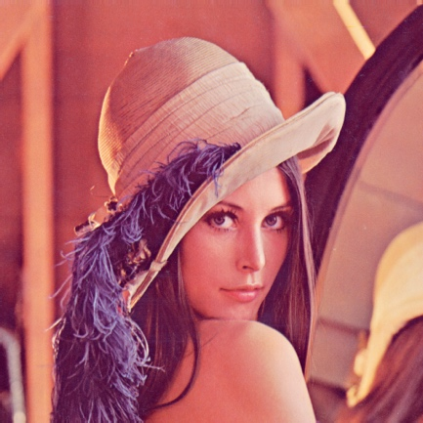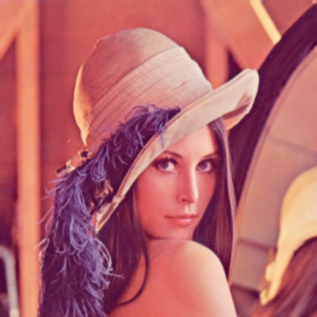

**그림 2 원래 이미지(좌), 가우시안 스무딩한 후 이미지(우)**

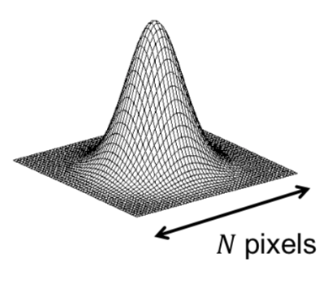

**그림 3 가우시안 함수 모델링**

**2.3. 기존 방식의 문제점**

**2.3.1. 유튜브가 채택 중인 방법과 그 문제점**

유튜브의 썸네일 추천 방식은 효과적인 방법이 아니다. 따라서, 유튜브에 영상을 업로드 할 때, 대부분의 제작자들은 썸네일을 따로 제작한다. 기존의 썸네일은 다음의 과정을 통해 선정되어 추천된다.

유튜브는 다음의 과정을 통해 썸네일을 추천해준다. 먼저 타겟 비디오로부터 초당 1 프레임을 샘플링한다. 샘플링된 프레임은 quality model을 통해 quality score가 부여되고, 이 중 quality score가 가장 높은 프레임을 고른다. 선택된 프레임은 enhance & rendering 과정을 거쳐 다양한 크기와 해상도로 변환된다.

따라서 quality model이 썸네일 선정 과정에서 중요한 요소가 된다. 유튜브에서는 개인이 직접 제작한 커스텀 썸네일을 좋은 썸네일의 표본으로, 랜덤으로 선택된 썸네일을 좋지 못한 썸네일로 분류하고, 이를 DNN에 적용하였다. DNN-기반 model은 보다 나은 썸네일 추천을 가능케 했다.

그러나 그림 4처럼, 기존 유튜브의 추천 방식은 동영상에서 말하고자 하는 바를 표현하지 못하는 썸네일로 추천해주는 경우가 아주 많다. 또, 추천해주는 썸네일 후보들 마저 서로 비슷한 경우가 많아 선택의 폭을 좁히는 결과를 초래한다. 또한, 사용자가 썸네일을 직접 만들어 업로드 할 수도 있는데, 이 경우는 사용자가 번거롭게 직접 썸네일로 사용할 사진을 골라 캡처해야 한다. 그리고 추가적으로 그 사진에 알맞는 키워드를 선정해 썸네일 이미지를 따로 만들어야 했다.

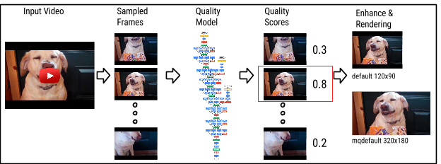

**그림 4 유튜브에서 채택 중인 썸네일 추천 방식**

**2.3.2. 기존의 해결 방안**

유튜브에서 무의미한 프레임을 추천해주는 문제를 해결하기 위해, 프레임에 무조건 객체가 등장하도록 프로그램을 구성한다. 이를 위해, 객체 탐지 머신 러닝 모델인 Yolo를 사용했다. Yolo를 이용해 Object Detection 후, 얻어진 Object 별로 여러 알고리즘을 수행해 좋은 프레임을 추천해 줄 수 있도록 했다.

사용했던 알고리즘은 크게 두 가지로 나뉜다.

첫 번째는, 프레임에 등장한 객체의 크기가 커서 프레임을 가득 채우는 경우이다. 이 경우, 프레임에 온전히 하나의 객체가 등장하기 때문에 프레임의 정체성을 쉽게 밝힐 수 있다는 장점이 있다.

두 번째는, 프레임에 등장한 객체가 프레임의 중앙에 위치한 경우이다. 이 경우 또한, 프레임의 중심이라고 불릴 수 있는 가운데 부분에 객체가 등장함으로써 프레임을 한눈에 봤을 때 무엇을 말하고자 하는지 한 번에 알 수 있다는 장점이 있다.

또 이밖에도 생각한 여러 알고리즘 후보에는, 여러 객체가 등장하는 프레임, 많이 등장하는 객체가 위의 방법으로 나오는 프레임 등이 있었다.

**2.4. 해결 방안**

**2.4.1. 많은 유튜버들이 채택하는 썸네일의 형태 분석**

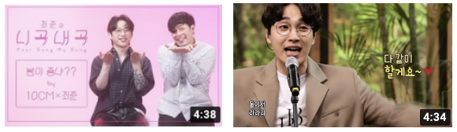

그림 5 여러 유튜버가 사용하는 썸네일

그림 5와 같이, 객체가 중앙에 위치하기 보다, 좌, 우로 객체가 치우쳐져 있고 여백에는 글을 채워 동영상의 정체성을 규정하는 경우가 많았다. 따라서, 썸네일의 프레임에서 객체가 무조건 가운데만 존재하는 것이 고정관념이었던 것을 알 수 있었다. 유튜버들의 취향을 반영해 탐지된 객체가 있는 프레임에서 중앙이 아니라, 좌, 우로 치우친 프레임에 대한 구현이 필요해 보인다.

또, 사용되는 프레임이 모두 유튜브에서 규정한 썸네일 규격 16:9로 사용되는 경우가 대부분이었다. 이를 구현하기 위해, 탐지된 객체가 있는 프레임에서 객체를 중심으로 16:9로 이미지를 크롭한다.

**2.4.2. 해결 방안**

**2.4.2.1. 여러 객체들의 조화를 고려한 알고리즘**

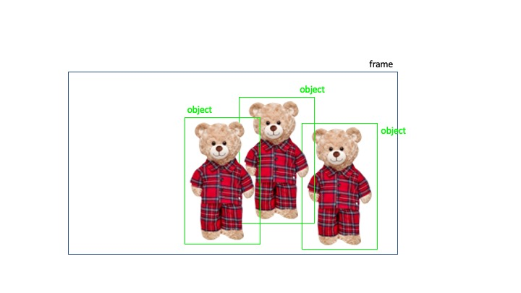

그림 6 Yolo의 객체 탐지 방식

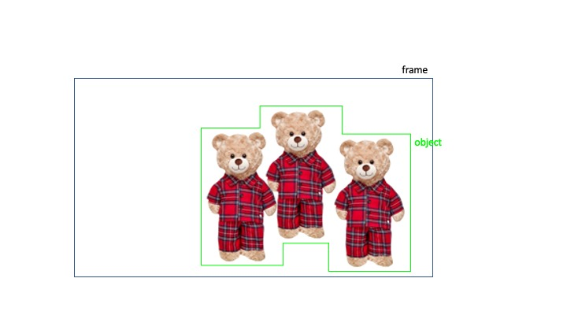

그림 7 구현하고자 하는 방식

Yolo에서는 Object Detection 시 그림 6과 같은 방식으로 동작한다. 지금까지 구현했던 코드에 의하면, 그림 6의 프레임 내에 등장하는 세 개의 객체에 대해서, 각각의 객체들의 크기를 계산하고 각각의 크기 중 가장 큰 값이 그 프레임을 대표하는 크기 값이 된다. 프레임에서 우열을 가릴 수 없는 객체들이 여럿 등장하는 경우, 각각의 객체 별로 크기를 구하는 것은 의미가 없다.

이러한 문제점을 해결하기 위해, 객체들의 중복 제외 크기 값을 구한다. 객체가 일정 이상 겹치면 하나의 객체로 본다. 따라서, 프레임 내에서 객체의 크기를 구하기 위해 객체가 겹치는 부분의 중복을 제거한 초록색 다각형의 넓이를 구한다.

**2.4.2.2. 하나의 객체의 적절한 위치를 선정하는 알고리즘**

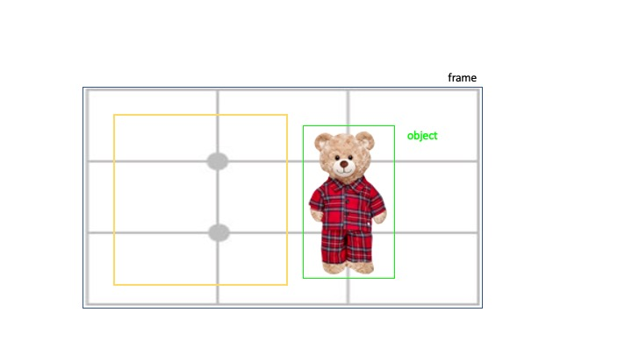

그림 8 여백을 만들어주는 알고리즘

객체의 적절한 위치를 선정하기 위해, 삼등 분할 법칙(Rule of Third)을 사용한다. 이 법칙에 의해 객체 중심점이 있을 위치의 범위를 정하고 그 위치에 객체가 있을 경우 추천해준다.

그림 8은 삼등 분할 법칙에 의해 객체를 프레임 안에 위치시킨 예시이다. 노란색 박스 안은 유튜브 제작자가 임의로 글자 등을 넣을 수 있도록 프레임을 구성하였다.

**2.4.2.3. 이미지 크롭**

사용자가 유튜브가 지정한 공식 썸네일의 크기인 16:9 비율로 영상을 찍지 않았을 경우, 이를 고려하여 16:9의 비율로 프레임을 크롭하는 기능이다.

크롭하는 기준은 탐지된 객체를 기준으로 한다. 탐지된 객체를 기준으로, 객체가 가운데에 있게 크롭하거나, 좌, 우에 있도록 크롭하여 2.4.2.2.의 기능을 구현할 수 있을 것이다.

예시로 쓸 영상이 720 x 1280 인 점을 고려하면, 좋은 결과를 보여줄 수 있을 것으로 기대한다.

**2.4.2.4. Yolo의 학습**

개발한 프로그램의 확장성을 검증하기 위해, YOLO의 학습을 진행한다. 이를 통해 더 많은 객체를 탐색하여 후에 많은 수의 클래스를 학습했을 경우, 프로그램이 실제로 쓰일 수 있을 지에 대한 검증을 포함하도록 한다.

**3. 프로젝트 내용**

**3.1. 프로젝트 소개와 필요성**

본 프로젝트에서는 효과적인 썸네일을 추천하기 위해 객체 탐지를 사용한 기존 연구를 이어, 가장 큰 객체가 표현된 프레임, 객체가 중앙에 위치한 프레임을 포함하여 여러 가지의 객체들의 정보를 포함하는 썸네일을 추천해주는 것과 객체가 중앙이 아닌 삼등 분할 지점에 위치하는 것, YOLO의 학습을 다룰 것이다.

**3.2. 요구사항**

**3.2.1. 데이터 관리에 대한 요구사항**

- 프로그램 동작 시 영상의 처음부터 끝까지 10 카운트 할때마다의 프레임을 따서 mid 파일에 저장한다.

- 프레임 별로, Yolo를 사용해 Image Detection을 수행하고, [프레임번호, 객체 이름, 객체 크기, 객체의 좌표값을 활용한 알고리즘 수치]를 리스트의 형태로 저장한다.

- 도출된 프레임 모두 분석이 완료되면, 리스트 각각의 값에서 객체 이름을 중복 없이 뽑아낸다.

- 뽑아낸 객체 이름별로, 객체 크기가 가장 큰 프레임번호를 얻어낸다.

- 또, 뽑아낸 객체 이름별로, 객체의 좌표값을 활용한 알고리즘 수치가 가장 작은 것을 얻어낸다.

- 해당 알고리즘은 좌표의 원점을 이미지의 정 중앙으로 옮기고, 탐지된 객체의 bounding box의 x, y 좌표 값을 해당 box의 정 중앙으로 옮기는 과정을 포함하며, 그렇게 얻어진 좌표 값들의 절대값의 합으로 구성된다.

- 해당 데이터는 다음과 같은 방법으로 관리, 저장된다.

|  |  |  |  |  |  |
| --- | --- | --- | --- | --- | --- |
| 프레임번호 | 0 | 1 | 2 | 3 | 4 |
| 객체 이름 | A | B | C | D | E |
| 객체 크기 | XXXX | XXXX | XXXX | XXXX | XXXX |
| 객체의 좌표값을 활용한 알고리즘 수치 | XXXX | XXXX | XXXX | XXXX | XXXX |
| 탐지된 객체의 수평 값 중 작은 값(top) | XXXX | XXXX | XXXX | XXXX | XXXX |
| 탐지된 객체의 수직 값 중 작은 값(left) | XXXX | XXXX | XXXX | XXXX | XXXX |
| 탐지된 객체의 수직 값 중 큰 값(right) | XXXX | XXXX | XXXX | XXXX | XXXX |
| 탐지된 객체의 수평 값 중 큰 값(bottom) | XXXX | XXXX | XXXX | XXXX | XXXX |

결과값으로 위의 과정에서 도출된 컷을 객체별로 크기가 가장 큰 것, 가장 가운데에 있는 것을 보여주고, 하나의 컷을 선택해 썸네일로 사용할 수 있다.

**3.2.2. 이미지 후처리에 대한 요구사항**

프로그램 초반에 임의의 프레임을 선택하기 때문에 프레임에 흔들림과 노이즈가 있을 수 있다. 따라서, 가우시안 블러링 필터를 통해 약간의 노이즈 감소 효과를 준다.

**3.2.3. 썸네일에 알맞는 이미지 비율로 이미지를 크롭하는 것에 대한 요구사항**

추천된 이미지의 비가 16:9 이거나, 0.1 정도의 오차를 가진다면, 그대로 추천해준다. 아니라면, 검출 객체의 높이를 가져와서 이에 맞는 16에 해당하는 길이를 구한 뒤, 객체 주변으로 16에 해당하게 이미지를 자른다.

원하는 가로 길이가 원본 이미지의 가로 길이보다 큰 경우, 전체 가로 길이로 자른 뒤, opencv의 resize 함수를 활용해 이미지를 원하는 사이즈에 맞게 늘려 준다. 이 때, interpolation 값은 실행 시간 면에서 효율적인 Linear를 사용한다. 이미지가 세로로 긴 경우, 대부분 이 경우에 속한다.

물체가 프레임에 중앙에 있을 거나, 0.05 정도의 오차를 가진다면, 원하는 가로 길이에 맞게 좌, 우로 같은 길이의 여백을 두고 이미지를 크롭한다.

물체가 프레임의 좌, 우에 위치할 경우, 그 상태를 유지하며 프레임이 크롭 될 수 있도록 구현한다.

**3.2.4. 탐지되는 객체에 대한 요구사항**

현재 사전 학습된 모델을 사용 중이다. 따라서, 80개의 클래스에 대한 객체 탐지가 가능하다.

다음은 탐지할 수 있는 객체 목록이다.

|  |
| --- |
| person, bicycle, car, motorbike, aeroplane, bus, train, truck, boat, traffic light, fire hydrant, stop sign, parking meter, bench, bird, cat, dog, horse, sheep, cow, elephant, bear, zebra, giraffe, backpack, umbrella, handbag, tie, suitcase, frisbee, skis, snowboard, sports ball, kite, baseball bat, baseball glove, skateboard, surfboard, tennis racket, bottle, wine glass, cup, fork, knife, spoon, bowl, banana, apple, sandwich, orange, broccoli, carrot, hot dog, pizza, donut, cake, chair, sofa, pottedplant, bed, diningtable, toilet, tvmonitor, laptop, mouse, remote, keyboard, cell phone, microwave, oven, toaster, sink, refrigerator, book, clock, vase, scissors, teddy bear, hair drier, toothbrush |

이 외에도, Open Image v6 가 제공하는 이미지 클래스 중, Carrot, Doughnut의 2개의 클래스에 대해서만 간단히 학습을 진행한다.

학습 데이터는 각 클래스 당 300장을 준비하고, Loss avg가 0.1 미만으로 떨어질 때까지 학습을 진행하도록 한다.

**3.3. 시스템 설계**

**3.3.1. Activity Diagram**

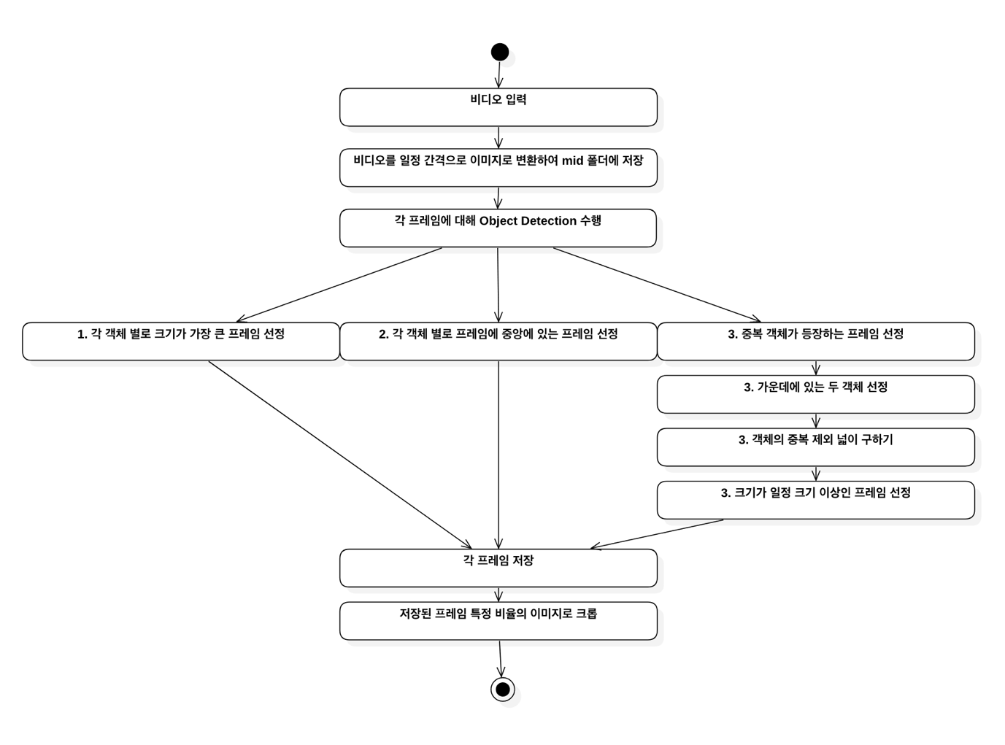

**그림 9 프로그램 진행 흐름도**

프로그램에 대한 전체적인 흐름도이다.

기존 연구와 비교해 봤을 때, 3번과, '저장된 프레임 특정 비율의 이미지로 크롭' 부분이 추가된 것을 확인할 수 있다.

**3.4. 구현**

**3.4.1. 영상을 이미지로 변환하여 저장**

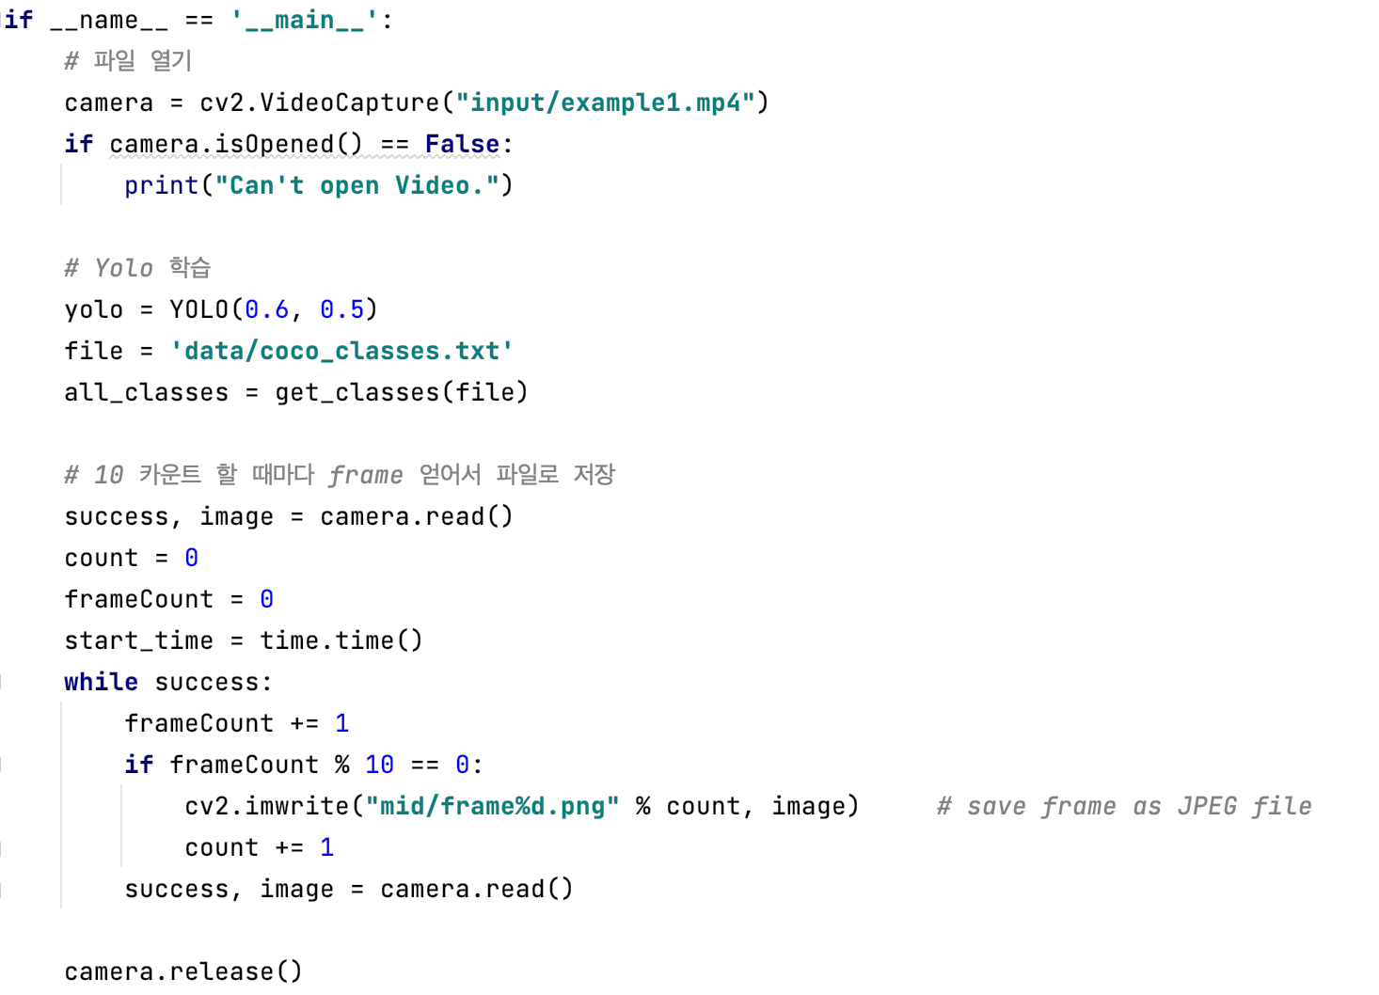

기존 프로그램에서는 1카운트 할 때마다 frame을 얻어 파일로 저장했다. 이러한 방식은 유튜브도 채택하고 있다. 하지만, 영상의 길이가 길어져 연산 처리 속도가 느려지는 것을 방지 하기 위해, 카운트 횟수를 1에서 10으로 변경하였다. 영상의 길이에 따라, 조절할 수 있는 값으로 설정할 수 있다.

**3.4.2. 이미지마다 객체 탐지**

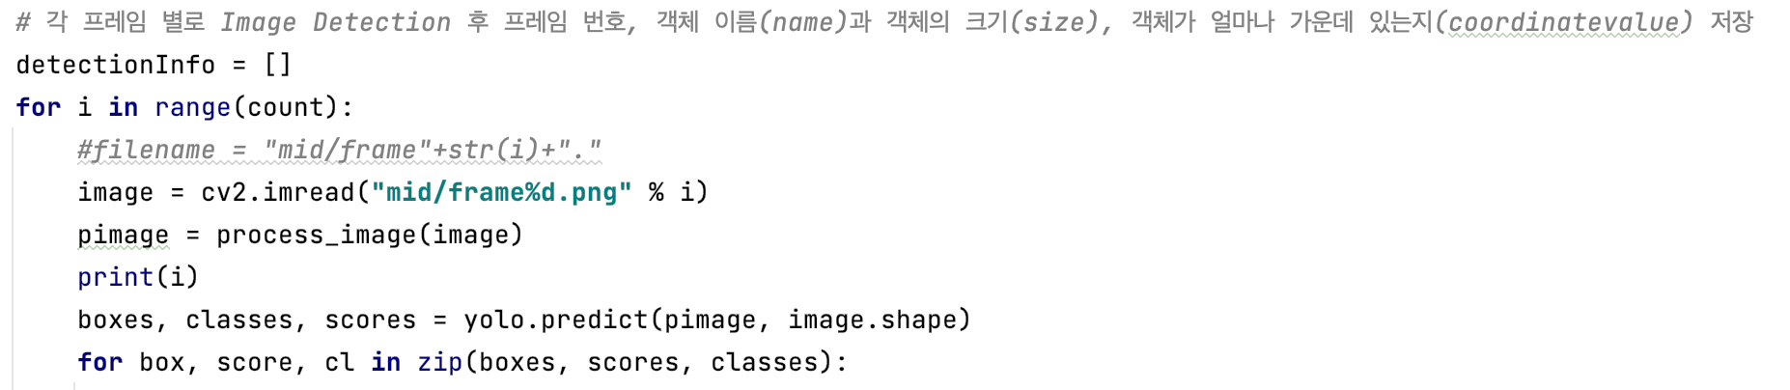

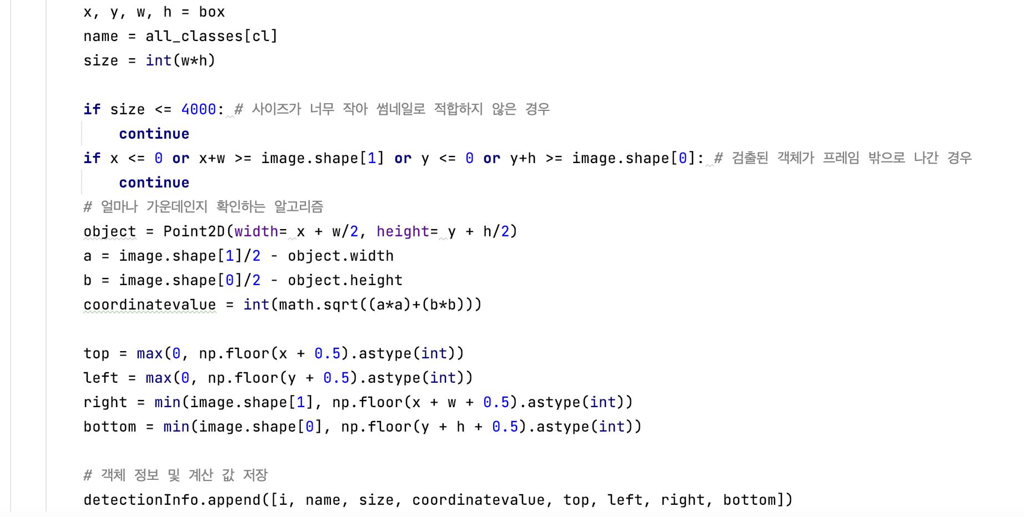

기존 프로그램에서 한 프레임 당 하나의 객체만 탐지하는 문제를 해결하고, 탐지된 객체 모두 detectionInfo 리스트에 저장하고, 겹치는 객체와 이미지 크롭에 사용하기 위해 객체가 탐지된 위치 좌표 값도 같이 저장하였다.

**3.4.3. 프레임 고르기**

**3.4.3.1. 탐지된 객체 중 가장 큰 객체가 존재하는 프레임 고르기**

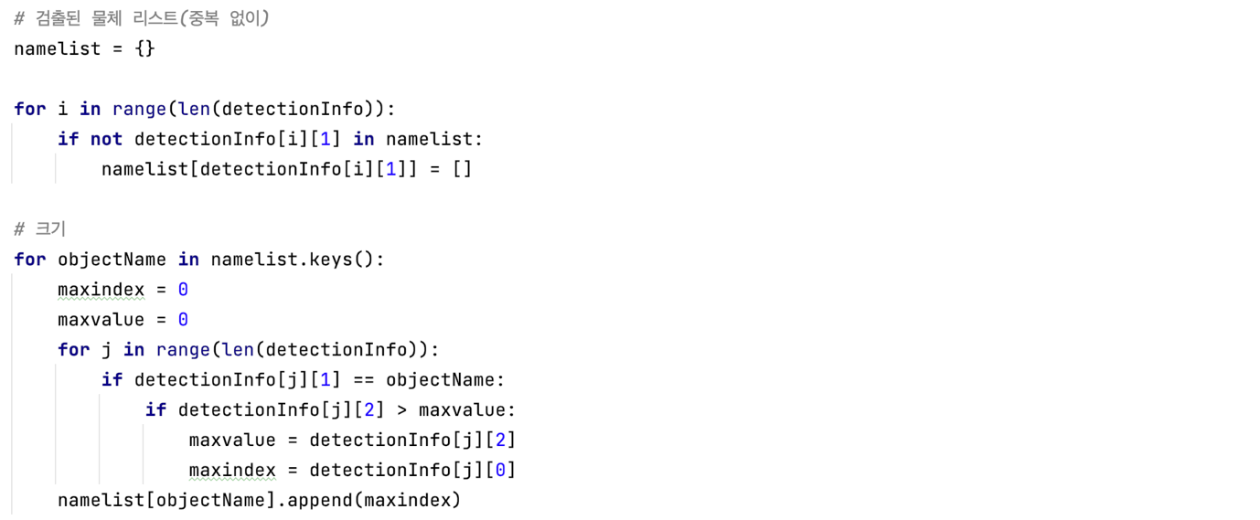

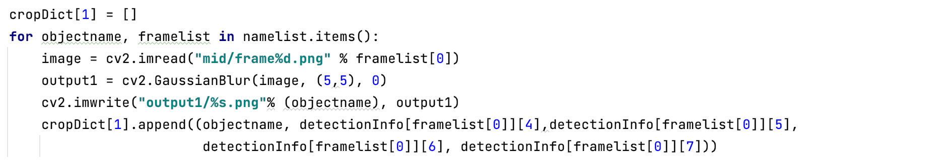

탐지된 물체 리스트를 중복없이 namelist라는 딕셔너리에 저장한다. 탐지된 물체 리스트 별로 전체 프레임을 탐색하면서 탐지된 물체 중 가장 크기가 큰 프레임을 namelist 딕셔너리의 value 값으로 저장하여 output1 폴더에 출력한다.

**3.4.3.2. 탐지된 객체 중 일정 크기 이상이고, 중앙에 위치한 객체가 존재하는 프레임 고르기**

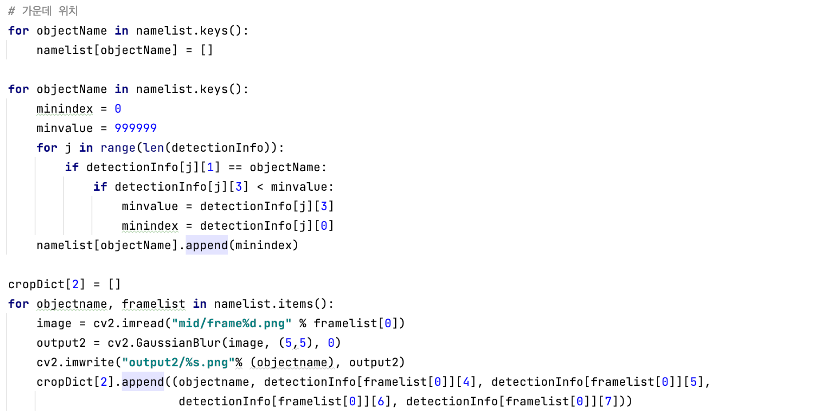

3.4.3.1으로 사용된 namelist의 value 부분을 모두 비워준다. 그 후, 탐지된 물체 리스트 별로 전체 프레임 리스트를 탐색하며 탐지된 물체 중 coordination value가 가장 작은 값을 namelist의 해당 value 값으로 저장하여 그 후 output2 폴더에 출력한다.

**3.4.3.3. 여러 객체가 나온 프레임 중, 두 가지 객체에 대해서 중복 제외 넓이가 큰 프레임 고르기**

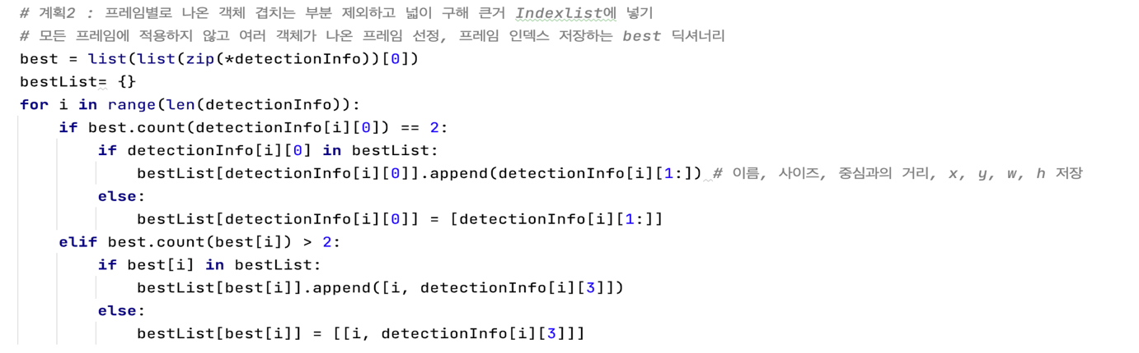

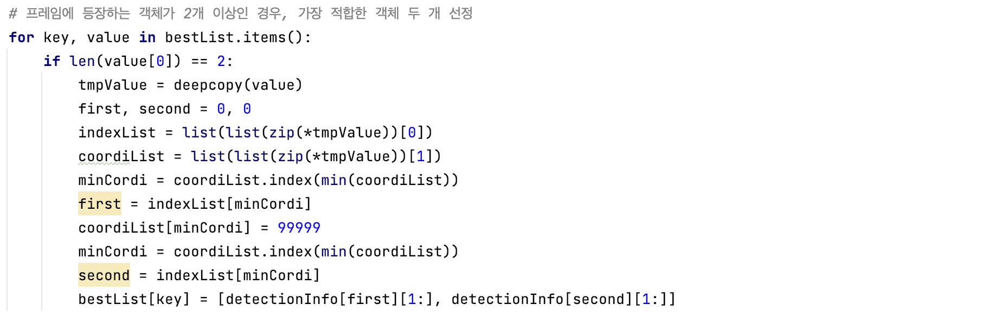

프레임 당 하나 이상의 객체가 탐지됐으면 해당 프레임의 정보를 bestList 딕셔너리에 넣는다. 두 개 이상의 객체가 탐지 됐으면, 객체들 중 겹칠 가능성이 높은 coordinate value가 작은 두 개의 객체만 다룰 수 있도록 bestList에 넣는다.

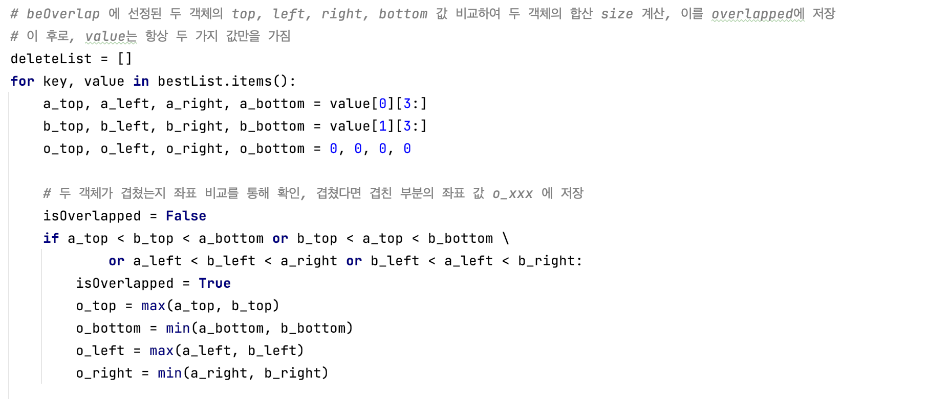

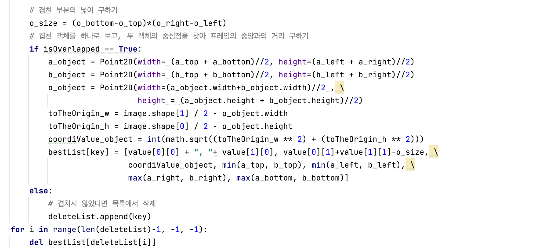

두 객체가 겹쳤는지 좌표 비교를 통해 확인하고, 겹치지 않았다면 목록에서 삭제한다. 만약 겹쳤다면, 겹친 부분의 넓이를 구하는 알고리즘을 수행하고, 전체 넓이를 두 객체의 사이즈를 더한 뒤, 겹친 부분의 넓이를 빼는 형식으로 구한다. 결과적으로, 넓이를 구한 프레임에서 두 개의 객체에 대한 키워드를 제공하고 두 객체의 중복 제외 넓이를 규정한다.

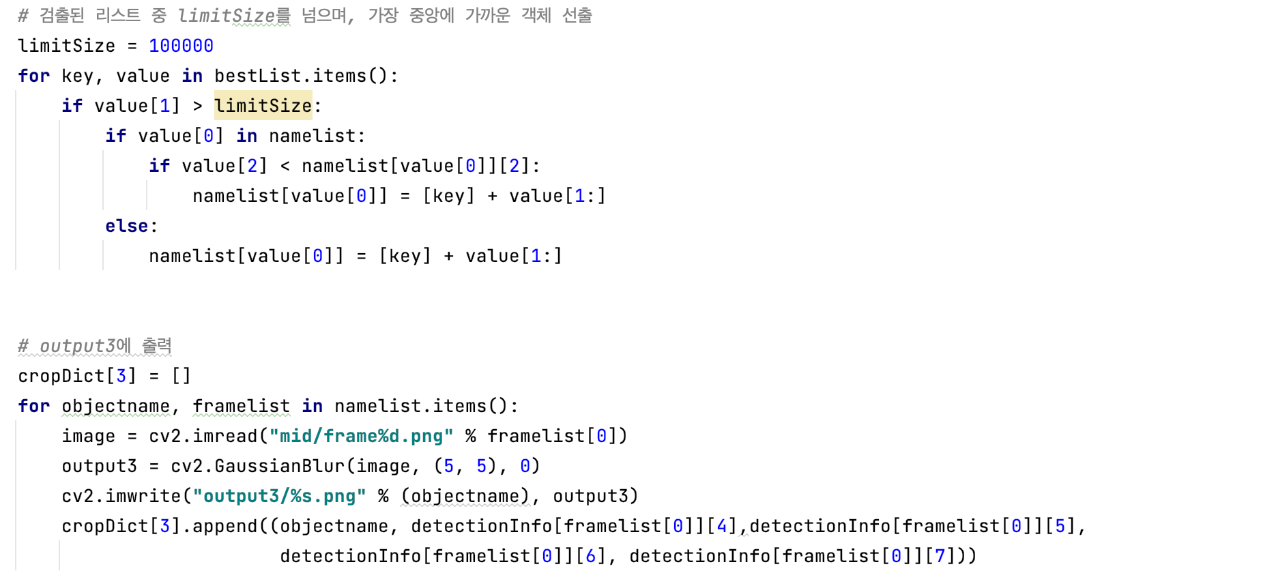

검출된 리스트 중 미리 지정한 Limit Size를 넘으며, coordination value가 작은 프레임을 선정한다. 이 부분은 특정 위치에 있도록 수정할 수 있다. 그 후, 모든 조건을 만족하는 프레임에 대해 폴더 output3로 출력한다.

**3.4.3.4. 3.4.3.1. ~ 3.4.3.3.의 결과를 16:9의 비율로 크롭하여 출력**

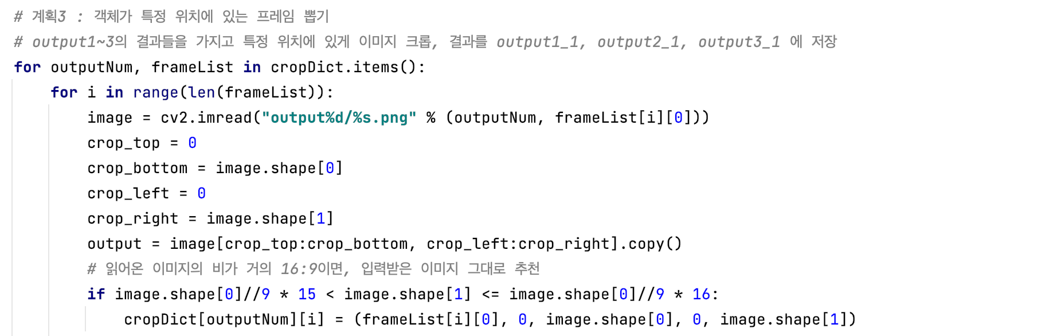

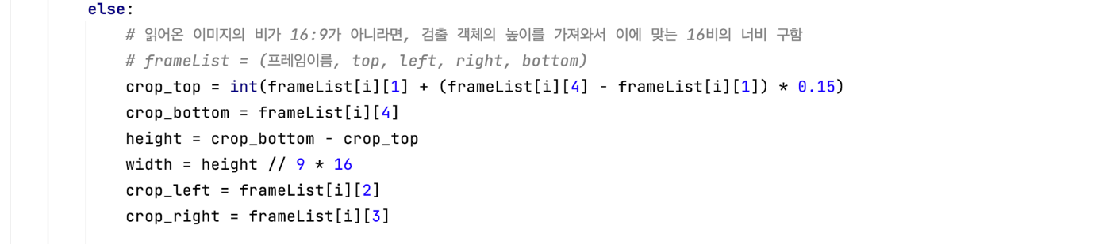

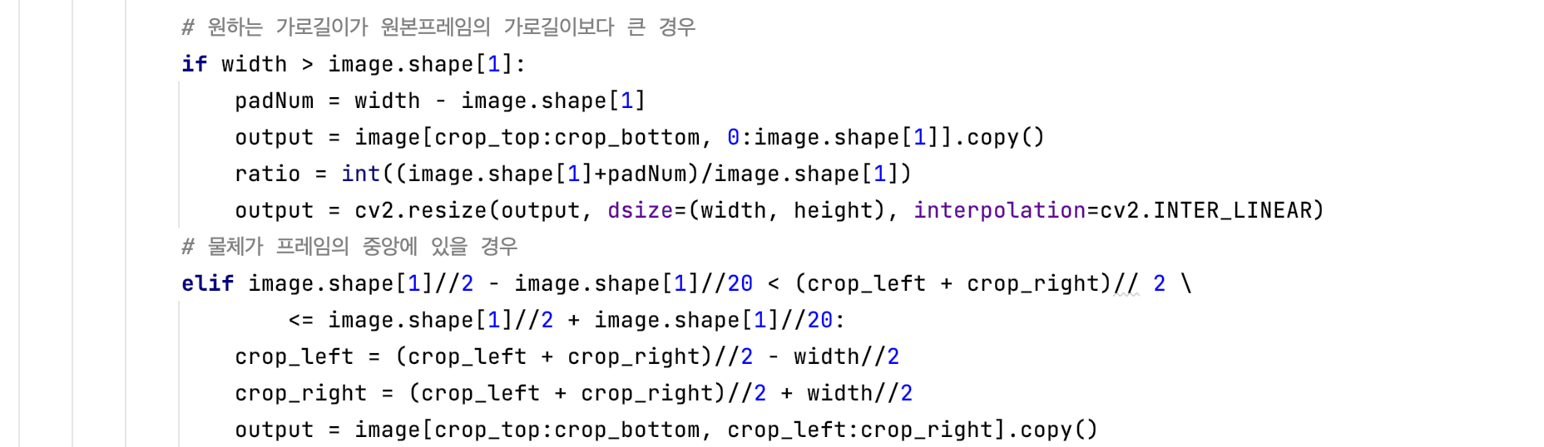

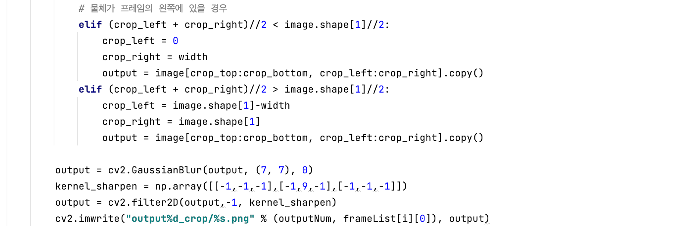

크롭할 범위를 crop_top, crop_left, crop_right, crop_bottom의 4가지 변수로 저장한다. Output1 ~ Output3 의 결과가 이미 16:9의 이미지이거나, 오차율 0.1로 16:9 의 이미지이면 입력받은 그대로 출력한다. 16:9의 이미지가 아니라면, 검출된 객체의 높이 값을 가져와 이에 맞는 가로 길이를 구한다. 이 후, 객체의 위치에 따라, 중앙에 있을 때, 왼쪽에 있을 때, 오른쪽에 있을 때로 나뉘어 코드를 구성하였다. 크롭된 이미지는 가우시안 블러와 간단한 샤프닝을 거쳐 최종적으로 output 폴더에 저장된다.

**3.5. Yolo 학습**

**3.5.1. OIDv5_ToolKit-YOLOv3**

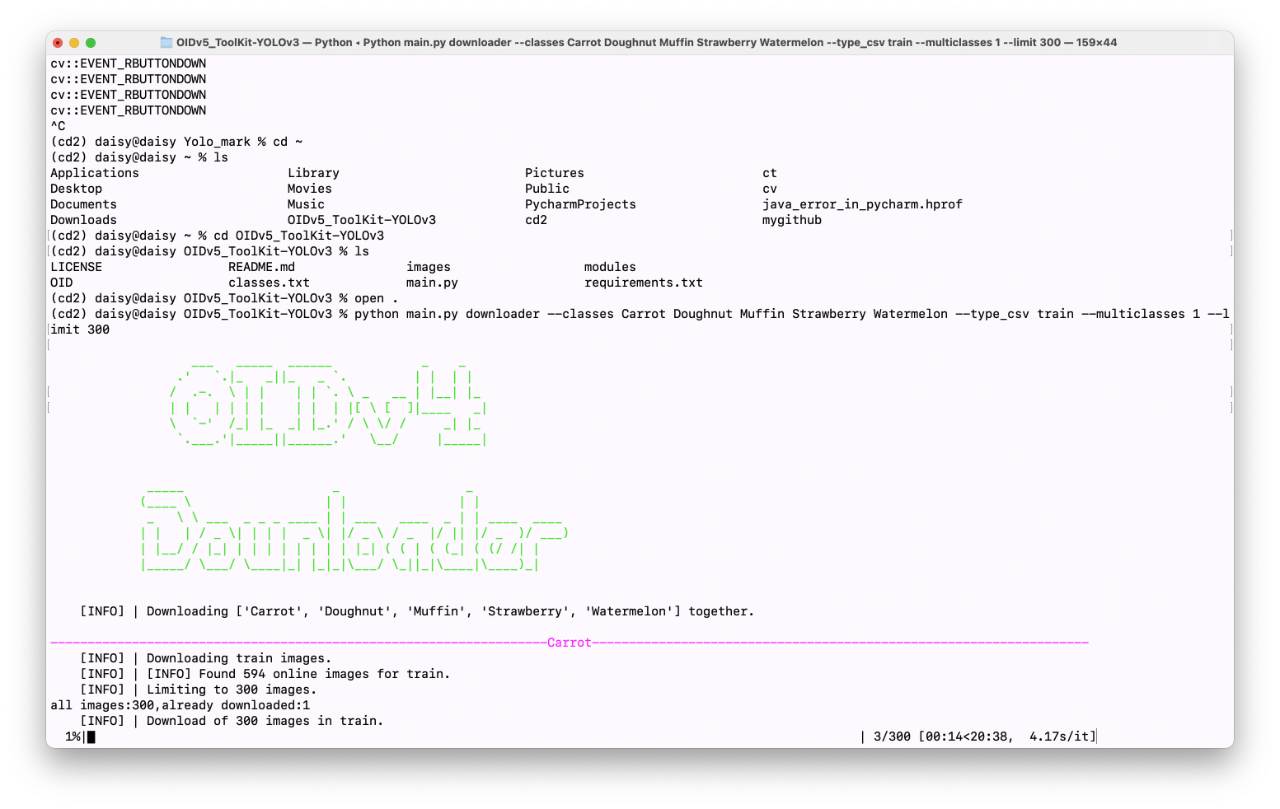

그림 10 OIDv5 DownLoader

Open Image를 쉽게 다운로드 받기 위해 오픈 소스 OIDv5_ToolKit-YOLOv3를 사용하였다. Carrot, Doughnut의 2개 클래스에 대한 train 이미지를 300장 다운로드하였다.

**3.5.2. Yolo_mark**

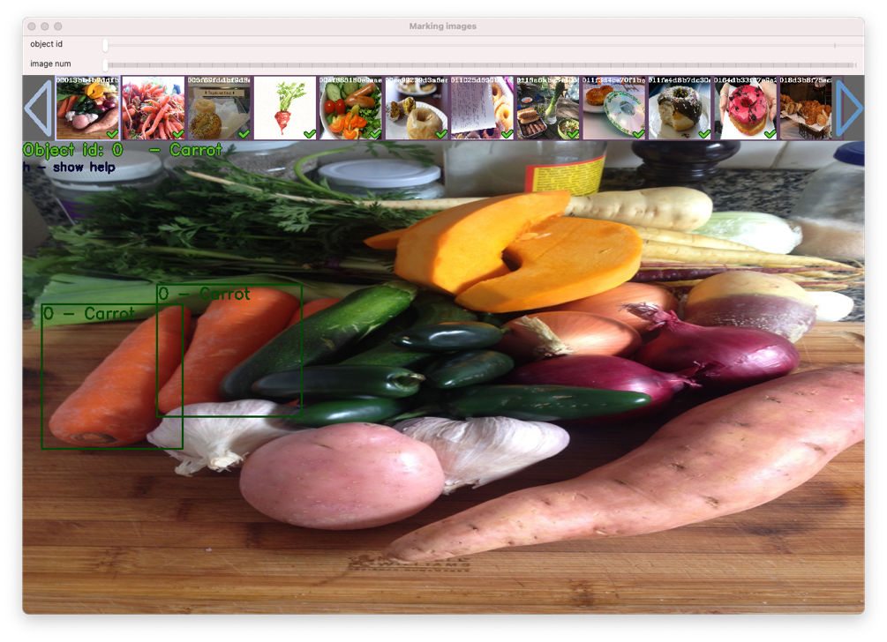

그림 1 Yolo_mark

Yolo_mark는 사용자가 Yolo에 사용할 데이터를 직접 커스텀할 수 있도록 해주는 오픈 소스이다. Open Image는 검출할 객체의 좌표 값을 모두 텍스트 파일로 제공했기 때문에, Yolo_mark를 활용하여 데이터를 커스텀하진 않고 파일 리스트를 담은 텍스트 파일과 obj.names, train.txt obj.data 등의 파일을 얻는데 사용하였다.

**3.5.3. darknet**

모은 데이터를 학습시키기 위해 구글 코랩에서 지원하는 GPU를 활용하였다. Loss avg를 0.1 이하로 떨어뜨리는 것을 목적으로 600장의 데이터로 48000회 이상 학습시켰다.

머신러닝 모델 Yolo를 학습시키기 위해, Yolo 학습 오픈소스 darknet을 활용하였다. 학습 클래스는 기존 클래스에 없던 Carrot과 Doughnut으로 진행하였다.

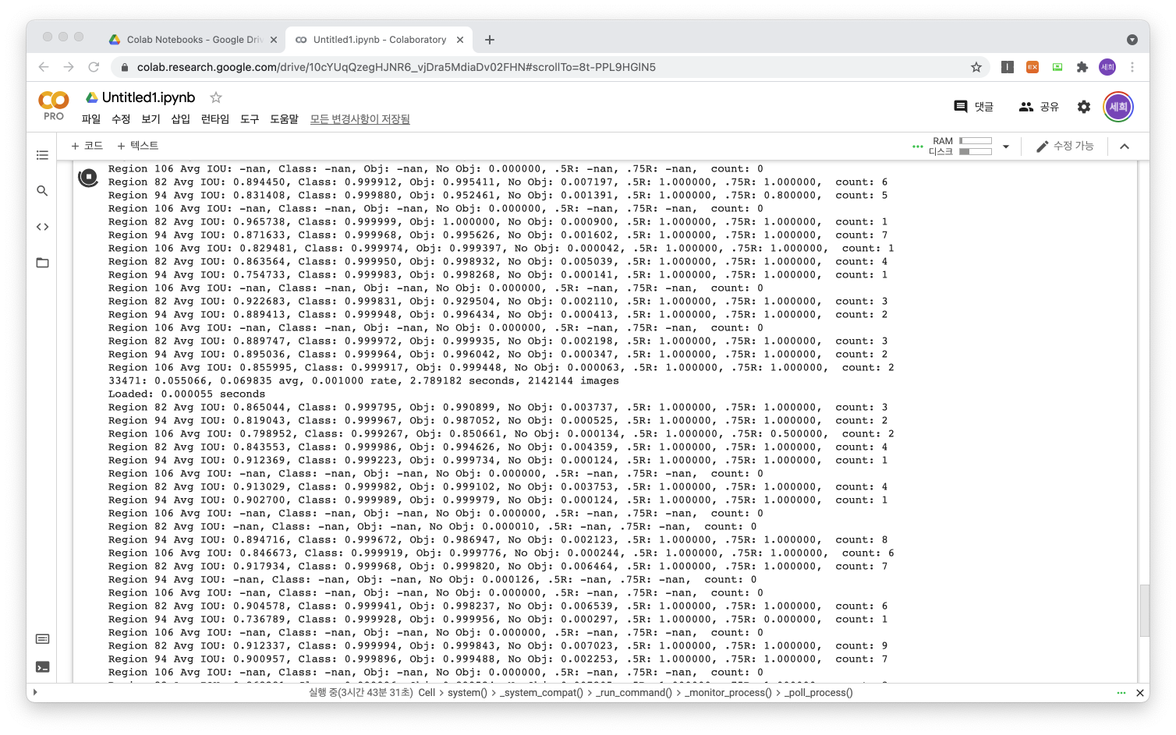

그림 1 구글 코랩 환경에서 YOLO 학습 진행

**4. 프로젝트 결과**

**4.1. 연구 결과**

**4.1.1. Object의 크기로 frame을 정했을 때**

다음은 object의 크기를 기반으로 썸네일을 선정했을 경우의 썸네일 후보군이다.

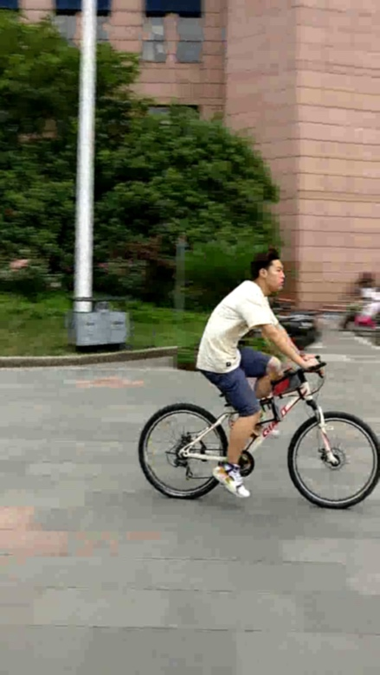 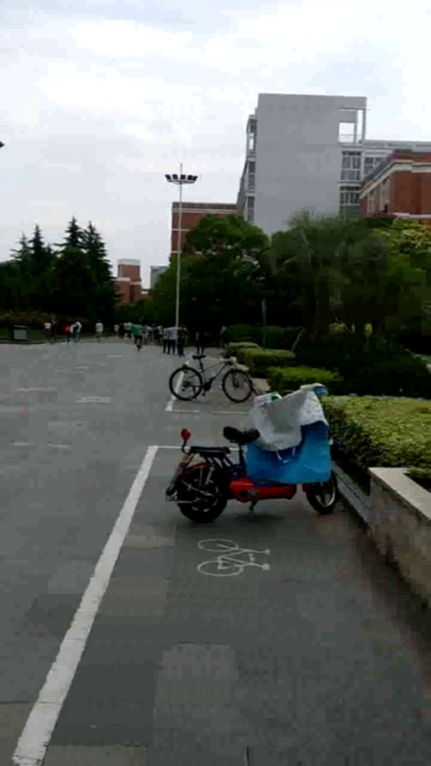 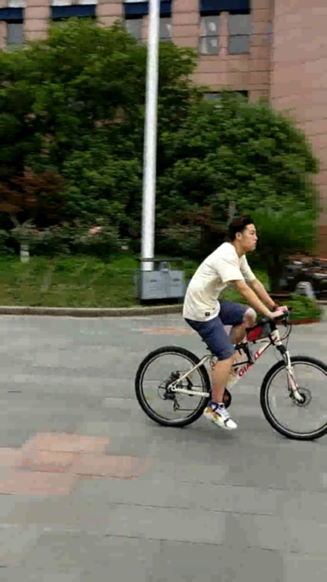

그림 13 왼쪽부터 순서대로 bicycle, motorbike, person 으로 detection된 프레임

결과를 보면 object별로 화면 상에 가장 크게 나오는 시점을 캡처하여 썸네일로 지정해주는 것을 알 수 있다. 첫 번째 썸네일의 경우 사람을 하나의 object로 보고 그 크기를 기반으로 하였고, 두 번째 썸네일의 경우 오토바이를 하나의 object로 보고 결과를 도출하였다. 세 번째의 경우, 자전거를 하나의 객체로 보고, 그 크기를 기반으로 추천해주었다.

**4.1.2. Object의 위치로 frame을 정했을 때**

다음은 object의 위치를 기반으로 썸네일을 선정했을 경우의 썸네일 후보군이다.

  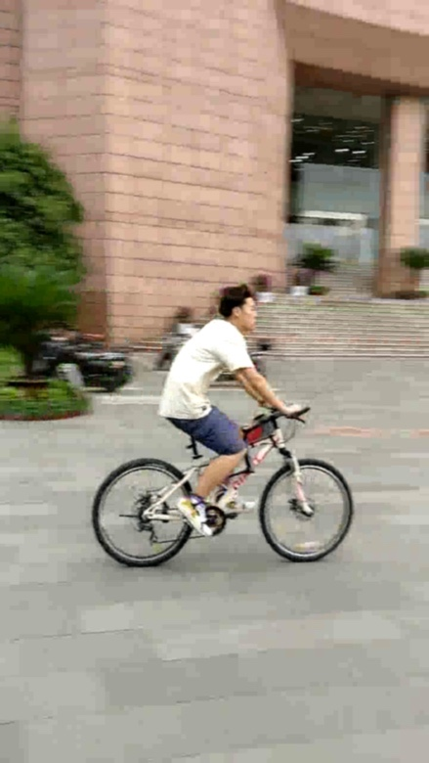

그림 4 왼쪽부터 순서대로 bicycle, motorbike, person으로 detection된 프레임

4.1.1과 달리 객체의 크기를 무시하고 중앙에 위치하는 지만 본다면, 그림 14와 같은 결과를 얻게 된다. 첫 번째, bicycle로 선정된 프레임은 객체의 크기가 너무 작아 썸네일로 적당하지 않다. bicycle과 motorbike가 중앙에 위치한 프레임이 같아 같은 프레임을 각각 bicycle, motorbike의 다른 이름으로 추천해주었다. 두 번째와 세 번째 프레임의 경우 4.1.1의 결과물보다 적절한 결과물을 얻을 수 있었다.

**4.1.3. Object가 두 개 이상 나오는 프레임**

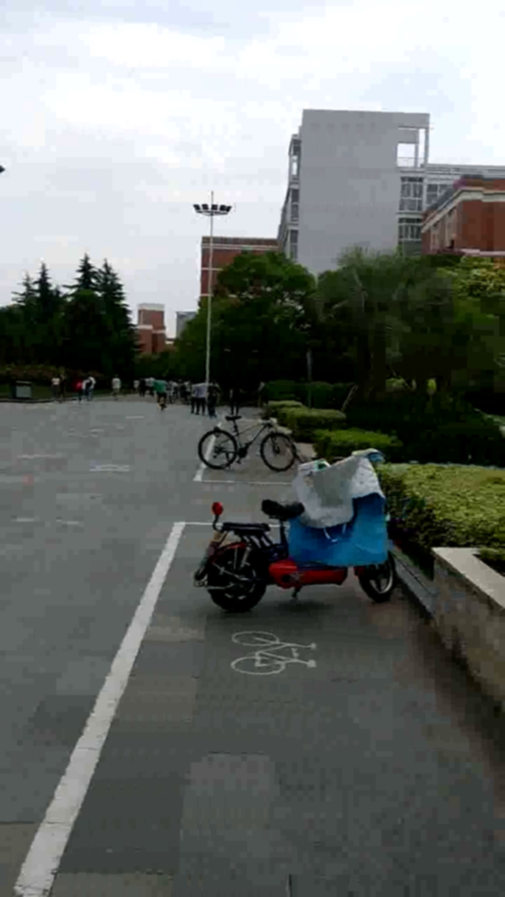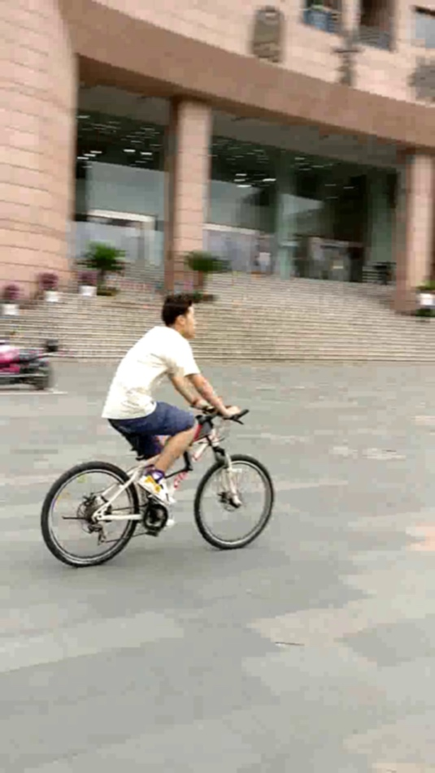

그림 15 (좌) bicycle, motorbike라는 키워드로 추천된 프레임

그림 16 (우) person, bicycle라는 키워드로 추천된 프레임

결과적으로 추천된 프레임은 4.1.2. 에서 나타난 중복적으로 추천해주는 문제점을 해결하고, 썸네일을 대표하는 두 가지 키워드를 모두 제시할 수 있도록 구현되었다. 추천된 프레임에는 제시된 키워드인 bicycle과 motorbike가 모두 정상적으로 표현되어 있다.

또 다른 추천된 프레임으로는 그림 16이 있다. 해당 프레임은 person, bicycle이라는 키워드와 함께 추천되었다. 이 역시 4.1.1. ~ 4.1.2. 에서 나타난 프레임에 여러 가지 객체가 존재함에도 하나의 키워드만 제시하는 문제점을 해결했다. 이 경우는 객체가 중앙에 있지 않고, 왼쪽으로 치우져 표현된 프레임이다.

**4.1.4 위 결과들을 16:9 비율로 크롭한 이미지**

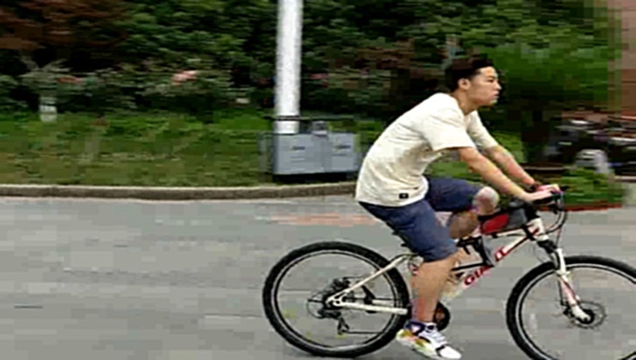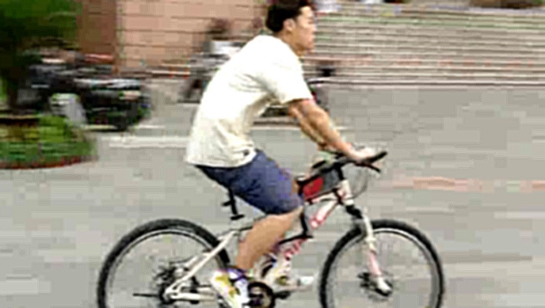

그림 17 (좌) Output1 의 결과를 크롭, (우) Output2의 결과를 크롭

그림 17에서 볼 수 있듯, 객체의 크기만으로 프레임을 선정한 왼쪽 이미지를 객체를 모두 담도록 크롭한 결과이다. 오른쪽은 객체가 중앙에 위치하도록 프레임을 설정한 뒤 이미지를 크롭한 결과이다.

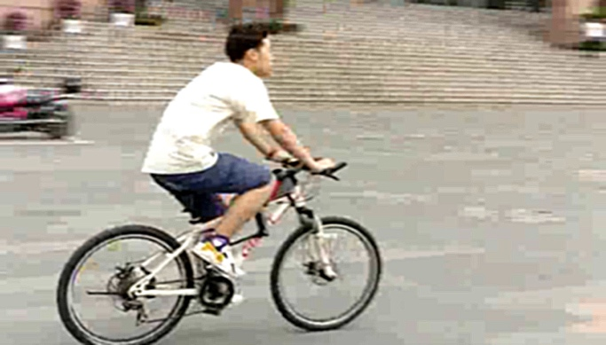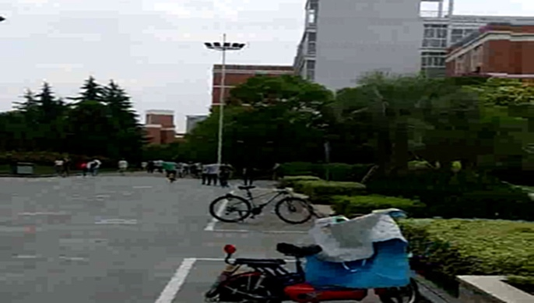

그림 18 (좌) Person, bicycle의 결과 크롭, (우) bicycle, motorbike의 결과 크롭

두 가지 객체를 담고 있다 표현한 Output3 의 결과를 크롭한 이미지들이다. 왼쪽은 person, bicycle의 결과를 크롭한 이미지이고 오른쪽은 bicycle, motorbike의 결과를 크롭한 이미지이다. 왼쪽의 크롭한 이미지의 결과는, 모든 결과 중 가장 좋은 결과를 보여준다. 위 두 이미지가 본 프로젝트에서 최종적으로 제시할 수 있는 결과이다.

객체를 모두 담도록 코드를 구성하였는데도 오른쪽과 같이 객체가 잘려 나오는 것은, Yolo에서 Object Detection이 정확하게 이루어지지 않은 것이라고 생각할 수 있다. Yolo의 정확함을 높일 수 있도록 학습이 필요하다.

**4.2. 성능평가**

다음은 동일 영상을 실제 유튜브에 업로드 시 유튜브에서 제공해주는 썸네일 목록이다.

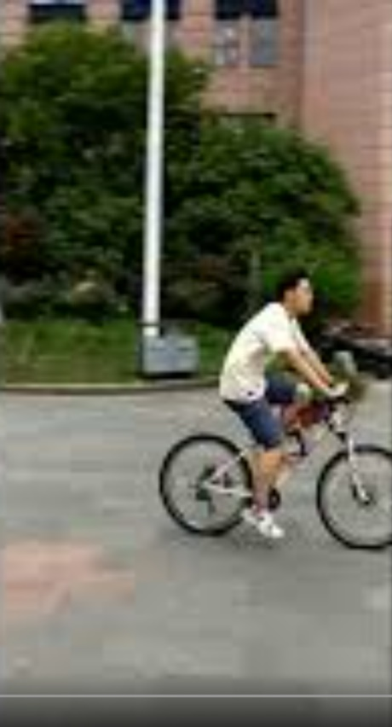 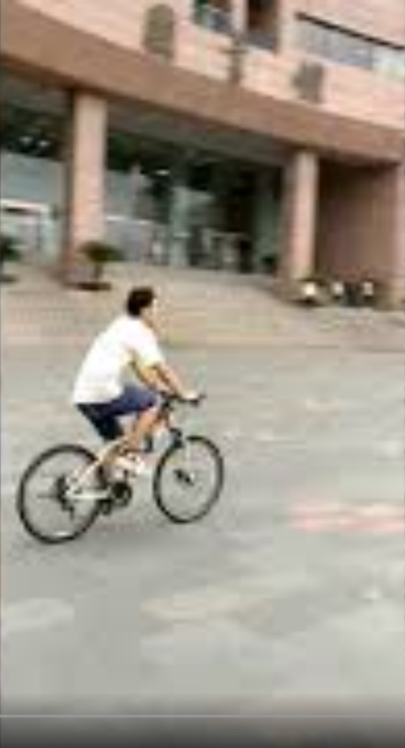 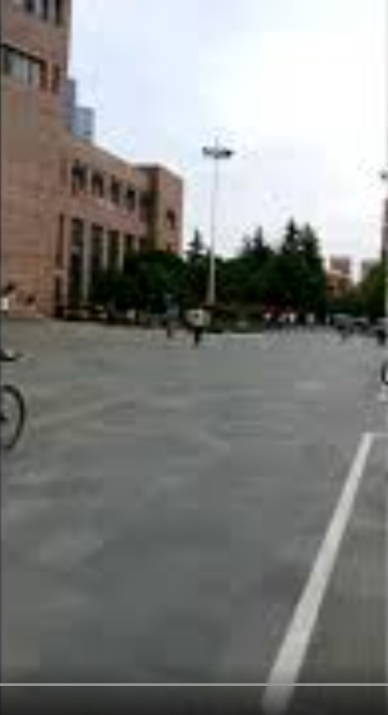

그림 19 유튜브에서 추천된 썸네일

유튜브에서 사용하는 썸네일 추천 시스템의 문제점으로 서로 비슷한 썸네일을 후보군으로 제공하여 이용자의 선택 폭을 줄이는 점과 영상과 아무런 관련이 없거나 의미가 없는 장면을 제시하는 점을 언급했다. 위의 결과는 이러한 문제점을 드러낸다.

첫 번째와 두 번째로 추천된 썸네일처럼 중복된 썸네일을 추천해 주는 경우가 대부분이다. 또한, 세 번째 썸네일처럼 아무런 의미가 없는 경우도 있었다.

이러한 문제점들은 유튜브 사용자의 썸네일 선택의 폭을 줄여 사용자로 하여금 썸네일을 직접 만들도록 한다.

반면, 4.1.4의 결과를 보면 썸네일을 선정하는 방법 별로 확연히 차이가 나는 서로 다른 장면을 썸네일로 추천해주는 것을 볼 수 있다. 이용자는 이를 통해 썸네일 선택 시 보다 명확히 원하는 썸네일을 선택할 수 있게 된다. 또한, 주요 object가 확정적으로 썸네일에 등장하게 되어 의미가 없는 장면이 썸네일 후보로 제공되는 것을 방지하는 효과도 볼 수 있으며, 부가적으로 썸네일 제공 전 이미지 후처리를 통해 보다 선명한 썸네일을 제공해주게 된다.

또한, 이미지를 크롭하여 유튜브에서 명시한 썸네일 최적 조건인 16:9의 비율의 썸네일을 제시해준다. 유튜브 사용자는 이 프로그램을 통해, 보다 적절한 썸네일을 추천 받을 수 있다.

**4.3. Yolo 학습 결과**

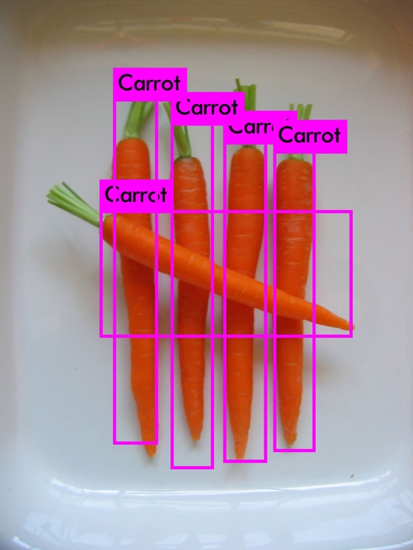

그림 13 carrot에 대한 Object Detection

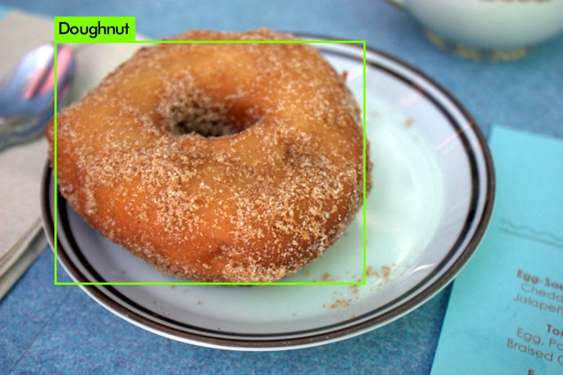

그림 14 doughnut에 대한 Object Detection

Yolo 학습의 결과, 각 300장의 데이터로 학습시킨 Carrot 클래스에 대해서 정상적으로 Object Detection 되는 결과를 볼 수 있었다.

**5. 결론**

**5.1. 기대 효과**

유튜브는 이용률에 있어 꾸준한 증가세를 보이고 있다. 온라인 동영상 시청자의 약 93%가 영상 매체로 유튜브를 이용하는 것으로 조사됐으며, 일 평균 시청 시간이 1시간 38분인 것으로 확인되었다. 하지만 그 유명세에 비해 실제 이용시간의 많은 부분이 흥미로운 영상을 보는 데에 사용되는 것이 아닌 볼만한 영상을 찾기 위해 사용되는 것으로 알려졌다.

유튜브 이용자의 영상 선택에 방해가 되는 요소로 유튜브 썸네일을 꼽았다. 유튜브에 영상을 업로드하면 매 영상마다 한 장면을 썸네일로 설정하여 이용자에게 노출하게 되는데, 영상과 관련성이 낮은 장면이 썸네일로 채택되거나 좋지 못한 구도의 썸네일이 사용될 경우, 영상의 CTR에 큰 타격을 주게 된다.

따라서 이 프로젝트에서는 유튜브 썸네일러가 적절한 장면을 썸네일로 제시할 수 있는 알고리즘을 구현, 개선하는 데에 초점을 맞추었다. 기존에는 두 가지 방법이 사용되었는데, object별 크기를 비교하여 가장 크게 화면에 나온 장면을 추천해주는 크기 기반 알고리즘과 object가 화면 중앙에 가까이 위치한 장면을 추천해주는 위치 기반 알고리즘이 그것이다.

여기에 추가된 사항은 여러 객체가 등장한 프레임에 대해서 객체 간의 관계를 고려해 프레임을 추천하는 것과 추천된 썸네일을 표준 규격에 맞게 크롭하는 문제 등을 다뤘다.

결론적으로 해당 프로그램 사용자는 적은 소요시간으로 유튜브에 동영상을 업로드 할 때 CTR을 올릴 수 있고 영상의 내용을 요약하는 한 컷 썸네일 후보들을 추천 받게 된다. 이로 인해, 사용자가 썸네일을 직접 편집하는 일을 줄일 수 있다. 혹여, 썸네일을 직접 편집하게 되더라도, 사용자가 직접 썸네일로 사용할 프레임을 선정하는 수고를 덜 수 있다.

**5.2. 추후 연구 방향**

현재까지 진행된 연구 사항은 객체의 크기와 위치를 기반으로 썸네일을 추천해주는 것이었다. 이에 이어서, 썸네일을 제작할 시 도움이 될 만한 정보를 제공해 주는 것이 추가적으로 필요할 것으로 보인다. 현재는 썸네일과 해당 키워드만을 제공한다. 예를 들면, 제공된 키워드를 통해 적절한 썸네일 문구를 만들어 주는 것 등이 있다.

또한, 4.1.4 에서 보인 문제점과 같이, 객체가 정확히 탐지되지 않으면, 해당 프로젝트의 의미가 무의미하므로, 더욱 정확한 객체 탐지를 위해 머신러닝 학습모델을 업데이트할 필요가 있다.

현재 이 프로젝트에서 사용한 YOLOv3 대신, 더욱 빠른 프로그램 실행 및 썸네일 추천을 위해 경량화된 YOLO 모델을 사용하는 것도 좋은 대안이 될 수 있다.

**6. 참고문헌**

[1] Redmond et al, You Only Look Once: Unified, Real-Time Object Detection, 2015, CVPR

[2] Deepsystems, yolo review,

[3] Ren et al, Faster R-CNN: Towards Real-Time Object Detection with Region Proposal Networks

[4] 온라인 동영상 이용자 93%, 유튜브 시청, 2020, 정보통신신문

**7. 결과물**

<http://khuhub.khu.ac.kr/2021-1-capstone-design2/2016104095.git>

